Practicas del modulo 9

Practica 1: La capa de aplicación

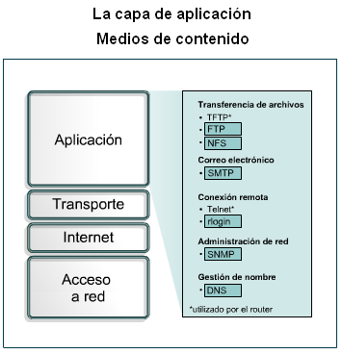

Practica 2: La capa de transporte

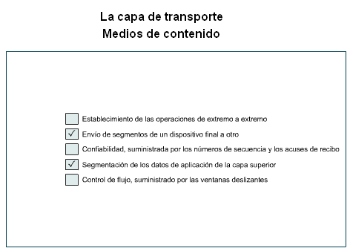

Practica 3: La capa de Internet
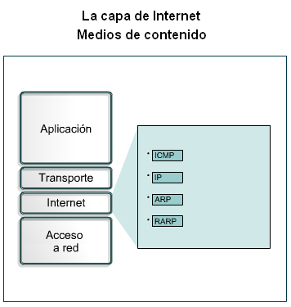

Practica 4: La capa de acceso a la red

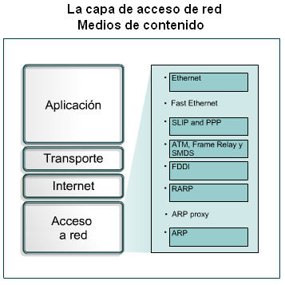

Practica 5: Comparación entre TCP/IP y el modelo OSI

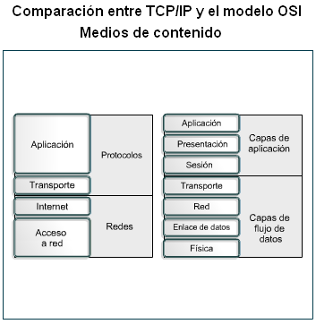

Practica 6: Conversión de decimal a binario

# | Decimal | Binario
01 | 241 | 11110001
02 | 235 | 11101011
03 | 198 | 11000110
04 | 180 | 10110100
05 | 255 | 11111111
06 | 91 | 01011011
07 | 41 | 00101001
08 | 129 | 10000001
09 | 103 | 01100111
10 | 191 | 10111111

Practica 7: Conversión de binario a decimal

# | Binario | Decimal
01 | 01101110 | 110
02 | 00110110 | 54
03 | 01111111 | 127
04 | 10000000 | 128
05 | 10000001 | 129
06 | 00011001 | 25
07 | 01111101 | 125
08 | 01111010 | 122
09 | 11101101 | 237
10 | 11110011 | 243
Practica 8: Identificación de clases de dirección

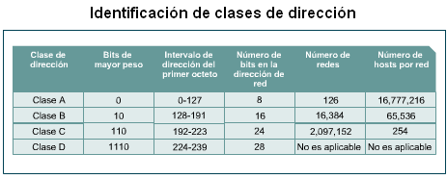

Practica 9
Práctica de laboratorio 9.2.7 Aspectos básicos de direccionamiento IP
Objetivo
Nombrar las cinco clases distintas de direcciones IP
Describir las características y el uso de las distintas clases de dirección IP
Identificar la clase de una dirección IP según el número de red
Determinar cuál de las partes u octetos de una dirección IP es el ID de red y cuál es el ID de
host
Identificar las direcciones IP de host válidas y no válidas basándose en las normas de
direccionamiento IP
Definir el rango de direcciones y máscaras de subred por defecto para cada clase
Información básica / Preparación
Esta práctica de laboratorio lo ayudará a ampliar su comprensión acerca de las direcciones IP y del a forma en que operan las redes TCP/IP. Es en primer lugar un ejercicio de práctica de laboratorio escrito. Sin embargo, sería conveniente revisar algunas direcciones IP de red reales utilizando las utilidades de línea de comando ipconfig para Windows NT/2000/XP o winipcfg para Windows 9x/ME. Las direcciones IP se utilizan únicamente para identificar redes y hosts TCP/IP individuales como, por ejemplo, computadores e impresoras en dichas redes de manera que los dispositivos se puedan comunicar entre sí. Las estaciones de trabajo y los servidores en una red TCP/IP se denominan hosts y cada uno de ellos posee una dirección IP única. Esta dirección se conoce como dirección de host. TCP/IP es el protocolo que se utiliza más ampliamente a nivel mundial. Internet o la World Wide Web usan sólo el direccionamiento IP. Para que un host pueda acceder a Internet, debe tener una dirección IP.
En su forma básica, la dirección IP consta de dos partes:
Una dirección de red
Una dirección de host
El Internet Network Information Center (InterNIC: Centro de Información de la Red de Internet) asigna la parte de red de la dirección IP a una empresa u organización. Los routers usan la dirección IP para desplazar paquetes de datos entre redes. Las direcciones IP tienen una longitud de 32 bits, de acuerdo con la versión actual IPv4, y se dividen en 4 octetos de 8 bits cada uno.
Operan en la capa de red (Capa 3) del modelo de Interconexión de Sistema Abierto (OSI: Open System Interconnection), que es la capa de Internet del modelo TCP/IP. Las direcciones IP se asignan de la siguiente manera:
En forma estática: manualmente, a través de un administrador de red
En forma dinámica: automáticamente, a través de un servidor de Protocolo de Configuración de Host Dinámico (DHCP: Dynamic Host Configuration Protocol)
La dirección IP de una estación de trabajo o host es una dirección lógica, lo que significa que se puede modificar. La dirección de Control de Acceso al Medio (MAC: Media Access Control) de la estación de trabajo es una dirección física de 48 bits. Esta dirección se graba en la tarjeta de interfaz de red (NIC) y no se pude cambiar a menos que la NIC sea reemplazada. La combinación de la dirección IP lógica y de la dirección MAC física ayuda a enrutar paquetes hacia el destino correcto.
Hay cinco clases distintas de direcciones IP y, según la clase, la parte de la dirección que corresponde a la red y al host usan distintos números de bits. En esta práctica de laboratorio, se trabajará con distintas clases de dirección IP para ayudar a familiarizarse con las características de cada una de ellas. La comprensión de las direcciones IP es fundamental para comprender TCP/IP y las inerconexones de redes en general. Se necesitan los siguientes recursos:
Estación de trabajo PC con Windows 9x/NT/2000/XP instalado
Acceso a la calculadora de Windows

Paso 1 Revisión de las clases de dirección IP y sus características

Clases de dirección
Existen cinco clases de direcciones IP, de la A a la E. Sólo las tres primeras clases se utilizan comercialmente. Se elige una dirección de red de clase A en la tabla para empezar. La primera columna es la clase de dirección IP. La segunda columna es el primer octeto que se debe ubicar dentro del rango indicado para una clase de dirección determinada. La dirección Clase A debe comenzar con un número entre 1 y 126. El primer bit de una dirección clase "A" siempre es un cero, lo que significa que no se puede usar el bit más significativo (HOB) o bit 128. 127 se reserva para pruebas de loopback. El primer octeto por sí solo define el ID de red para una dirección de red clase A
Máscara de subred por defecto
La máscara de subred por defecto usa exclusivamente unos binarios (255 decimal) para enmascarar los primeros 8 bits de la dirección clase A. La máscara de subred por defecto ayuda a los routers y hosts a determinar si el host destino está ubicado en esta red o en otra. Dado que hay sólo 126 redes clase A, los 24 bits restantes, o 3 octetos, se pueden usar para los hosts. Cada red clase A puede tener 224, o sea, más de 16 millones de hosts. Es común subdividir la red en grupos más pequeños denominados subredes usando una máscara de subred personalizada, que se describirá en la siguiente práctica de laboratorio.
Dirección de red y de host
La parte de la dirección que corresponde a la red o al host no puede estar formada exclusivamente por unos o por ceros. Como ejemplo, la dirección clase A 118.0.0.5 es una dirección IP válida. La porción de red o los primeros 8 bits, que equivalen a 118, no consta sólo de ceros y la porción de host o los últimos 24 bits, no consta de todos ceros o unos. Si la parte que corresponde al host estuviera constituida exclusivamente por ceros, ésta sería la dirección de red misma. Si la porción de host fuera igual a todos unos, sería un broadcast para la dirección de red. El valor de cualquiera de los octetos nunca puede ser superior al 255 decimal o al 11111111 binario.

Paso 2 Determinar el direccionamiento IP básico
Utilice el esquema de dirección IP y su conocimiento de clases de dirección IP para contestar las siguientes preguntas:
1. ¿Cuál es el rango decimal y binario del primer octeto de todas las direcciones IP de clase B posibles?
Decimal: Desde:128 Hasta: 191
Binario: Desde:10 Hasta: 109
2. ¿Qué octeto u octetos representan la parte que corresponde a la red de una dirección IP Clase C? Los primeros 3
3. ¿Qué octeto u octetos representan la parte que corresponde al host de una dirección IP clase A? El primero
4. ¿Cuál es el número máximo de hosts que se puede utilizar con una dirección de red de clase C? 254
5. ¿Cuántas redes de clase B hay? 16,382
6. ¿Cuántos hosts puede tener una red de Clase B? 65,534
7. ¿Cuántos octetos hay en una dirección IP? 4 ¿Cuántos bits hay por octeto? 8

Paso 3 Determinar las porciones de host y de red de la dirección IP
Con las siguientes direcciones de host IP, indicar lo siguiente:
Clase de cada una de las direcciones
Dirección o ID de red
Porción de host
Dirección de broadcast para esta red
Máscara de subred por defecto
La porción de host será todos ceros para el ID de red. Introduzca sólo los octetos que configuran el host. La porción de host será de todos unos para un broadcast. La porción de red de la dirección será de todos unos para la máscara de subred. Complete la siguiente tabla:

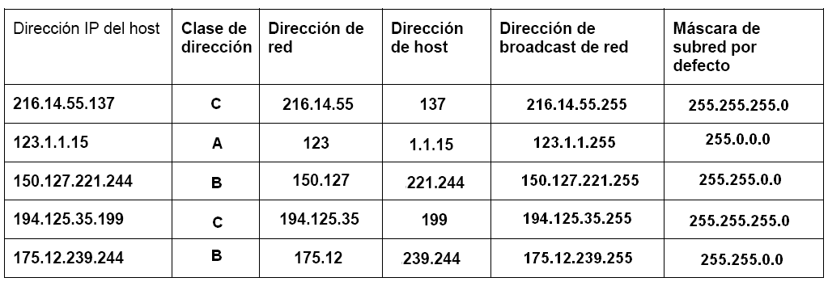

Paso 4 Dada una dirección IP de 142.226.0.15 y una máscara de subred de 255.255.255.0, conteste las siguientes preguntas:

1. ¿Cuál es el equivalente binario del segundo octeto? 11100010
2. ¿Cuál es la clase de la dirección? Clase B
3. ¿Cuál es la dirección de red de esta dirección IP? 142.226
4. ¿Es ésta una dirección IP de host válida (S/N)? no
5. ¿Por qué o por qué no? Por que el tercer octeto esta vacío

Practica 10: Configuración de cliente DHCP

Práctica de laboratorio 9.3.5 Configuración de cliente DHCP
Paso 1 Establecer una conexión de red
Si la conexión a Internet es de acceso telefónico, es necesario conectarse al ISP para asegurarse de que el computador tenga una dirección IP. En una LAN TCP/IP con un servidor DHCP no es necesario realizar este paso.
Paso 2 Acceder al símbolo del sistema
Los usuarios de Windows NT, 2000 y XP utilizarán el menú Inicio para abrir la ventana Símbolo del sistema. La ventana Símbolo del sistema es como la ventana MS-DOS para otras versiones de Windows:
Presione Inicio > Programas > Accesorios > Símbolo del sistema o Inicio > Programas >
Símbolo del sistema.
Para abrir la ventana MS-DOS, los usuarios de Windows 95, 98 y ME deberán utilizar el menú Inicio:
Presionar Inicio > Programas > Accesorios > MS-DOS o Inicio > Programas > MS-DOS.
Paso 3 Mostrar las configuraciones IP para determinar si la red está utilizando DHCP
Usuarios de Windows 95 / 98 / ME:
Escriba winipcfg y presione Intro, luego haga clic en el botón More Info (más información).
El ejemplo que aparece a continuación indica que DHCP realmente está siendo utilizado por las entradas en los siguientes cuadros:
Dirección IP del servidor DHCP
Lease Obtained (comienzo del arrendamiento)
Lease Expires (finalización del arrendamiento)
Estas entradas quedarían en blanco en un dispositivo configurado en forma estática. DHCP también suministró las direcciones de los servidores DHCP y WINS. El hecho que falte la Puerta de Enlace Predeterminda indica que se está usando proxy ARP.

1. ¿DHCP se está ejecutando en la red? No
Solicite al instructor o al asistente de laboratorio que lo ayude si le resulta difícil darse cuenta si el DHCP realmente se encuentra en ejecución.
2. ¿Cuál es la duración del arrendamiento de DHCP? Concesión obtenida: martes, 12 de diciembre de 2006 06:35:23 p.m.
Concesión expira: martes, 12 de diciembre de 2006 07:35:23 p.m.

Paso 4 Acceso a la ventana de configuración de red
Reflexión
1. ¿Por qué debería un administrador de red preferir que se utilicen distintos perfiles de red para ocultar las opciones y pantallas anteriores, evitando de esta manera que los usuarios puedan realizar algún cambio? Por que de esta forma se evita que se realicen cambios no deseados en la configuración de red, solo se le preemitirá a personas que tengan los permisos necesarios, como a los maestros o a los administradores de la red.
2. ¿Como administrador de red, ¿cuáles serían algunos de los beneficios potenciales de usar un servidor DHCP dentro de una red? Sirve para no tener que configurar manualmente cada hot en forma individual, esto quitaría mucho tiempo

